**Проект: Швейной мастерской.**

Трудотерапия – это активный метод восстановления нарушенных функций и трудоспособности при помощи трудовых операций. Трудотерапия развивает внима-ние, вселяет надежду на выздоровление, снижает уровень инвалидности, предостав-ляет работать в коллективе. Нужно подобрать такую форму деятельности, которая была бы по силам, нравилась, а её результаты носили бы целесообразный, нужный проживающим характер. Поэтому и возникла необходимость в создании швейной мастерской.

|  |  |
| --- | --- |
| Наименование проекта | Трудотерапия - средство реабилитации и абилитации |
| Срок реализации проекта | 2 года |
| Организация-заявитель, предлагающая проект | Государственное учреждение «Несвижский социальный пансионат «Берёзка» |
| Цели проекта | Создание условий для эффективных изменений физического состояния проживающих, путем лечебно-трудовой реабилитации, сохранение имеющихся умений и навыков с целью недопущения или замедления регресса, снижения социального статуса, утраты дееспособности и обеспечение максимально доступного уровня самостоятельности в повседневной жизнедеятельности. Уменьшение негативных социаль-ных последствий имеющихся нарушений функций жизнедеятельности. Улучшение социальной реабилита-ции и абилитации граждан, проживающих в доме-интернате, организация их досуга. |
| Задачи проекта | Развитие навыков самообслуживания, развитие трудовых навыков и умений, необходимых в повседневной жизни. |
| Целевая группа | Инвалиды 2-4 группы |
| Краткое описание мероприятий в рамках проекта | В рамках реализации проекта планируется создание швейной мастерской в Государственном учреждения «Несвижский социальный пансионат «Берёзка» Минской области, Несвижского района. Занятия в швейной мастерской раскрывают перед инвалидами перспективу восстановления способностей общения в процессе труда, формирует осознание причастности к общей деятельности. Трудовая терапия в нашем учреждении носит специфический характер. Она не ставит целью овладение профессиональными навыками, хотя в отдельных случаях это не исключено. Главная задача трудовой терапии получателей социальных услуг нашего пансионата состоит в организации их трудовой занятости, общественно полезной деятельности социальной адаптации. Занятия любым видам труда – это заполнение свободного времени наших проживающих. В настоящее время в нашем учреждении есть небольшая комната для занятий трудотерапией.   Требованием к организации лечебной трудотерапии выступает обеспечение многообразия трудовых процессов и постепенного их усложнения, поддержания интереса к труду, психологический комфорт. А так как предлагаемые трудовые операции должны соответствовать индивидуальным возможностям и интересам проживающих, необходима материально – техническая база. В связи с этим возникла необходимость в создании швейной мастерской, что послужит проживающим заниматься любимым делом. Целью проекта является привлечение спонсорских средств для его реализации. |
| Общий объем финансирования (в долларах США) | 4500$ (четыре тысячи пятьсот долларов) |
| Источник финансирования Объем финансирования  (в долларах США) | Cредства донора - 4050$ (четыре тысячи пятьдесят долларов)  Софинансирование - 450$ (четыреста пятьдесят долларов) |
| Место реализации проекта (область/район, город) | Минская область, Несвижский район, д.Осмолово, ул.Гагарина , д.4 |
| Контактное лицо | директор-Лебедько Виктор Владимирович, телефон -80177031136, адрес электронной почты - [d7@mintrud.by](mailto:d7@mintrud.by) |

Наш пансионат является государственным учреждением социального обслуживания, которое предоставляет услуги инвалидам 1-4 групп. В учреждении постоянно проживает 150 человек, страдающих различными психическими заболеваниями. Для восстановления физиологической толерантности пациента до определенного уровня им показана трудовая терапия. Трудовая терапия выступает как лечебный фактор. Трудовые движения и операции стимулируют физиологические процессы, мобилизуют волю, дисциплинируют, приучают к концентрации внимания, создают бодрое настроение, направляют активность в русло предметной, результативной и дающей удовлетворение деятельности. Трудовая реабилитация активизирует, организует и коллективизирует деятельность, оказывает положительное влияние на формирование целостных ориентаций и потребностей. В процессе трудотерапии преодолеваются психологические комплексы, формируются новые межличностные взаимоотношения.

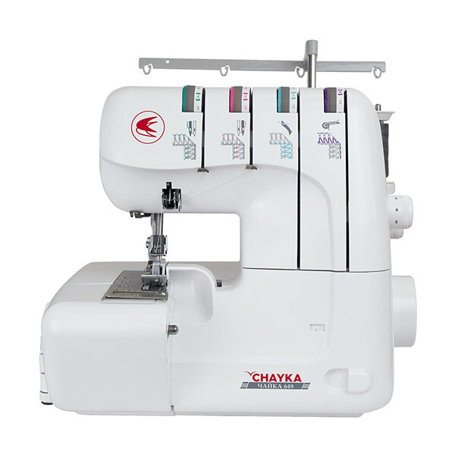 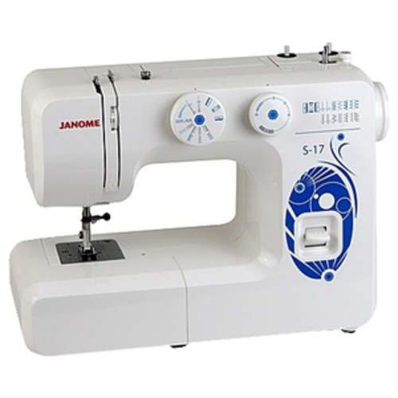

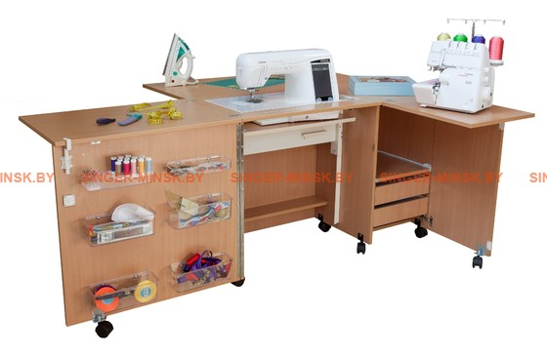 

 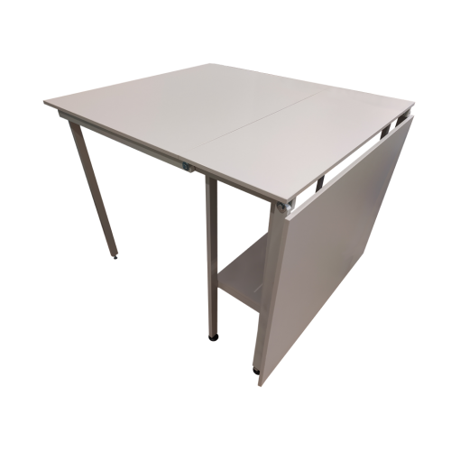

Будем рады сотрудничеству!

**Project: Sewing workshop.**

Occupational therapy is an active method of restoring impaired functions and working capacity through labor operations. Occupational therapy develops attention, gives hope for recovery, reduces disability, and allows you to work in a team. It is necessary to choose a form of activity that would be feasible, pleasant, and its results would be appropriate and necessary for residents. Therefore, there was a need to create a sewing workshop.

**Project name** Occupational therapy - a means of rehabilitation and habilitation

**The project implementation period** is 2 years

**The applicant organization proposing** the project is the State Institution Nesvizh Social Boarding House Berezka.

**The objectives of the project** are to create conditions for effective changes in the physical condition of residents through medical and labor rehabilitation, to preserve existing skills and abilities in order to prevent or slow down regression, decrease in social status, loss of legal capacity and ensure the maximum available level of independence in daily life. Reducing the negative social consequences of existing disorders of vital functions. Improvement of social rehabilitation and habilitation of citizens living in a boarding school, organization of their leisure time.

**The objectives of the project** are the development of self-service skills, the development of work skills and skills necessary in everyday life.

**Target group** Disabled people 2-4 groups

**Brief description of the project activities.** As part of the project, it is planned to create a sewing workshop in the State Institution Nesvizh Social Boarding House Berezka in the Minsk region, Nesvizh district. Classes in a sewing workshop open up the prospect of restoring communication skills to people with disabilities during the work process, and form an awareness of involvement in common activities. Occupational therapy in our institution is of a specific nature. It does not aim to master professional skills, although in some cases it is possible. The main task of occupational therapy for recipients of social services at our boarding house is to organize their employment and socially useful social adaptation activities. Engaging in any type of work is filling the free time of our residents. Currently, our facility has a small room for occupational therapy. The requirement for the organization of occupational therapy is to ensure a variety of work processes and their gradual complication, maintaining interest in work, and psychological comfort. And since the proposed labor operations must correspond to the individual capabilities and interests of the residents, a material and technical base is needed. In this regard, it became necessary to create a sewing workshop, which will serve residents to do what they love. The purpose of the project is to attract sponsorship funds for its implementation.

**Total funding** (in US dollars) $4,500 (four thousand five hundred dollars)

**Source of financing** Amount of financing (in US dollars)

**Donor funds** - $40050 (four thousand fifty dollars)

**Co-financing** - $ 450 (four hundred and fifty dollars)

**Project location** (region/district, city) Minsk region, Nesvizh district, Osmolovo village, Gagarina St., 4

**Contact person** Director-Lebedko Viktor Vladimirovich, phone -80177031136, e-mail address - d7@mintrud.by

Our boarding house is a state social service institution that provides services to people with disabilities in groups 1-4. The facility is permanently home to 150 people suffering from various mental illnesses. Occupational therapy is indicated to restore the patient's physiological tolerance to a certain level. Occupational therapy acts as a therapeutic factor. Labor movements and operations stimulate physiological processes, mobilize the will, discipline, teach concentration, create a cheerful mood, direct activity in the direction of substantive, productive and satisfying activities.

Labor rehabilitation activates, organizes and collectivizes activities, has a positive impact on the formation of holistic orientations and needs. In the process of occupational therapy, psychological complexes are overcome, new interpersonal relationships are formed.

 

 

 

We will be glad to cooperate!